图 书 推 荐
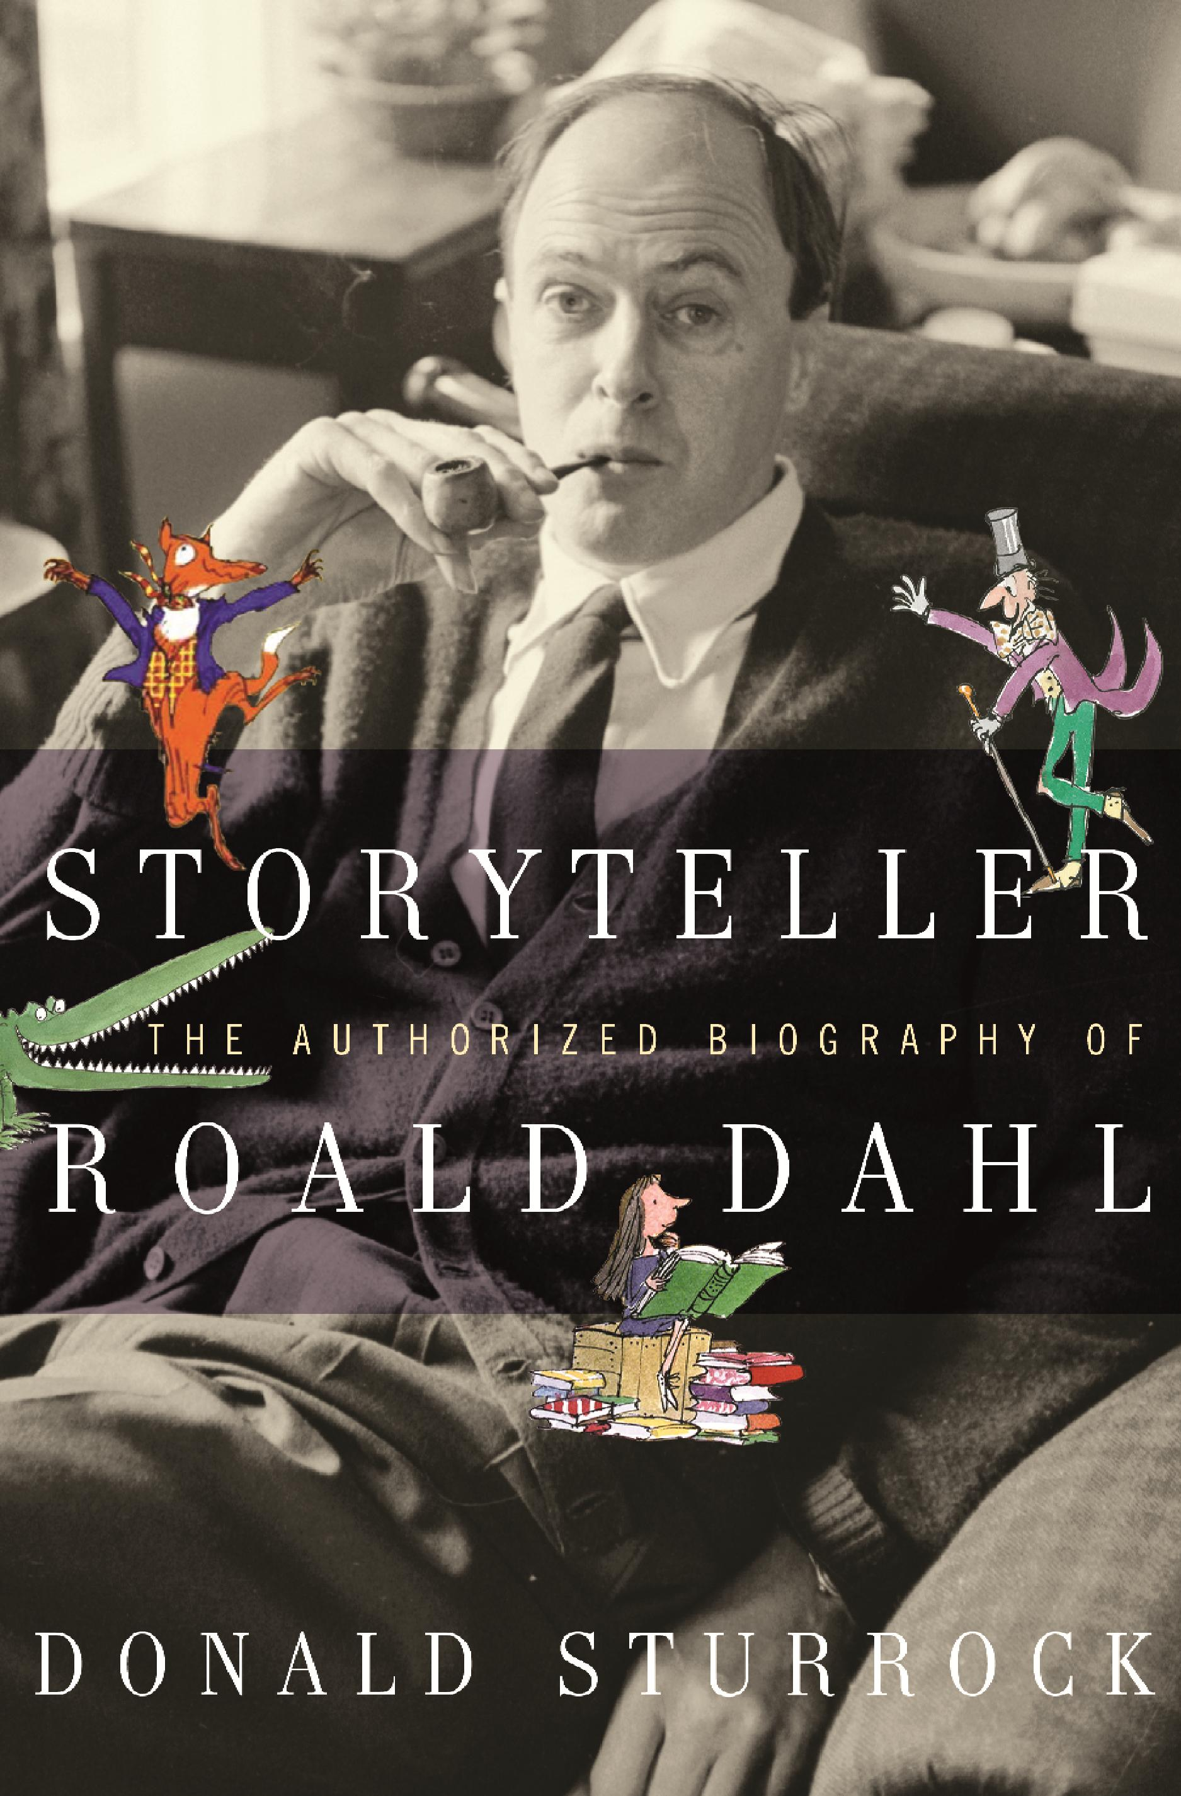
中文书名：《讲故事的人：罗阿尔德·达尔的秘密生活》
英文书名：Storyteller: The Life of Roald Dahl
作 者：Donald Sturrock
出 版 社：HarperPress
代理公司：United Agents/ANA/Claire Qiao
页 数：488页
出版日期：2010年9月
代理地区：中国大陆、台湾
审读资料：电子稿
类 型：传记/回忆录

内容简介：

家喻户晓的英国儿童文学作家、《查理与巧克力工厂》(Charlie and the Chocolate Factory)和《飞天巨桃历险记》(James and the Giant Peach)作者罗阿尔德·达尔（Roald Dahl）授权传记！

“这是一部让人无法抗拒的作品！我自以为知道不少关于罗阿尔德·达尔的事情，但现在才发现不过是九牛一毛。唐纳德·斯特罗克（Donald Sturrock）对达尔错综复杂的生活经历进行了清晰的描述，与达尔笔下的有趣故事息息相关。”

----昆廷·布莱克（Quentin Blake）

罗阿尔德·达尔是有史以来最伟大的故事讲述者之一。他将儿童文学带入了一个从未有过的广阔领域。在去世后近20年后，他的声望仍不断高涨——其作品全球销量已突破1亿册！

然而，在那些脍炙人口的童话故事背后，作者本人的故事仍是一个谜。达尔是一位独特的冒险家，拥有永恒的童心。而他的公众形象往往备受争议。

对于他的读者来说，达尔永远是个英雄！他的故事影响了几代儿童的现实生活与虚构想象。现在，即使是最尖刻的批评家，不得不臣服于达尔丰富的想象力、古怪的幽默感和优雅的语句。

达尔笔下的人物，例如《查理与巧克力工厂》中的威利·旺卡（Willy Wonka）、《吹梦巨人》（The BFG）中的巨人、《女巫》(The Witches)中的高大女巫（Grand High Witch），都成为了文学创作史上不朽的形象。

在这部出色的传记中，作者唐纳德斯·特罗克展示了罗阿尔德·达尔不为人知的生活秘密，揭开了这位知名作家的众多传奇事迹：

·作为一名战斗机飞行员，在空战中被击落并严重受伤，以致行动不便
·二战中出使美国华盛顿担任空军武官，工作性质近乎间谍
·娶了一位奥斯卡金像奖电影明星为太太(Patricia Neal)
·女儿奥利维亚(Olivia)7岁时死于一种极为寻常的小儿病——麻疹
·儿子西奥(Theo)四个月大时脑部受重伤，为此达尔连同一位医生和一位飞机模型家合作发明了一种特别活门 (Dahl-Wade-Till Valve)，专门救治患了脑积水的病人
·因为太太的中风，达尔摸索出一套革命性的疗程，帮助中风后的病人康复
·自学成为美术收藏家、鉴赏家、古董家具专家、美酒专家及种兰专家

在本书中，作者对达尔在20世纪40年代早期在美国的生活有着详尽的描述——罗阿尔德·达尔竟然曾过着007情报员邦德一般的生活！

在二次大战期间，达尔外型年轻英挺，专门诱惑上流社会仕女以搜集情报。达尔的至友坦承，达尔简直“英俊得令人窒息”，“他足以让女人为他竭尽一切，在所不惜。”她认为，那段期间“从美国东岸到西岸，所有贵妇都无法抗拒他的魅力”。

达尔在二战期间加入英国皇家空军，在一次飞行任务中，战机遭击落受伤，提前结束飞行员生涯，之后他被并英国安全机构吸收。这个机构以美国为基地，收集情报以对抗德国纳粹政府的宣传机制。

尽管达尔生前从未提及他的这段情报员生涯，但这段经历被记录在了这部最新的达尔传记中。英国《星期日电讯报》已于9月7日开始连载这部传记。

唐纳德斯·特罗克拥有接触达尔私人文件和手稿的独家权限，并参照了最新发现的数百封信件。以此为基础，作者完成了一部引人瞩目的作品，揭示了前所未见的达尔的真实生活！

作者简介：

唐纳德·斯特罗克（Donald Sturrock）曾在英国广播公司（BBC）担任编剧、制片人和导演长达十年之久。

1992年离职后，他编剧并执导了大量获奖电视节目，其中包括为BBC拍摄的一部关于罗阿尔德·达尔的电影。

唐纳德·斯特罗克还撰写过5部歌剧剧本，最新作品为《金券》（The Golden Ticket），改编自达尔的《查理与巧克力工厂》（Charlie and the Chocolate Factory）一书。

媒体评价：

这无疑是一部伟大的传记！作者斯特罗克既展示了眩目多彩、令人眼花的故事，也不失对达尔的尊重和同情。
---弗兰克·科特雷尔·博伊斯（Frank Cottrell Boyce），《时报》

这是斯特罗克笔下的第一部传记，简直让人难以相信他写得这么棒！他在任何时候都能够由内而外地观察、分析达尔。

达尔的生活经历能满足一个传记作家的梦想——充满戏剧性、极富喜剧色彩和浪漫气息，但有些时候又悲惨万分。而作者唐纳德斯·特罗克成功抓住了达尔最让人感兴趣的侧面！
----克雷格·布朗（Craig Brown），《星期日邮报》

这本传记几乎每一页都闪耀着达尔的活力、勇气和对生命的激情。在书中，达尔是如此栩栩如生、活力四射。这本书会给你这样的错觉——你早已认识达尔。
----约翰·凯里（John Carey），《星期日泰晤士报》

谢谢您的阅读！
请将反馈信息发至： 乔明睿（Claire）
安德鲁﹒纳伯格联合国际有限公司北京代表处
北京市海淀区中关村大街甲59号中国人民大学文化大厦1705室, 邮编：100872
电话：010-82449026
传真：010-82504200
手机：15804055576
Email: Claire@nurnberg.com.cn
网址：www.nurnberg.com.cn
微博：http://weibo.com/nurnberg
豆瓣小站：http://site.douban.com/110577/
微信订阅号：ANABJ2002

